**Как воспитывать творческие способности у ребенка**

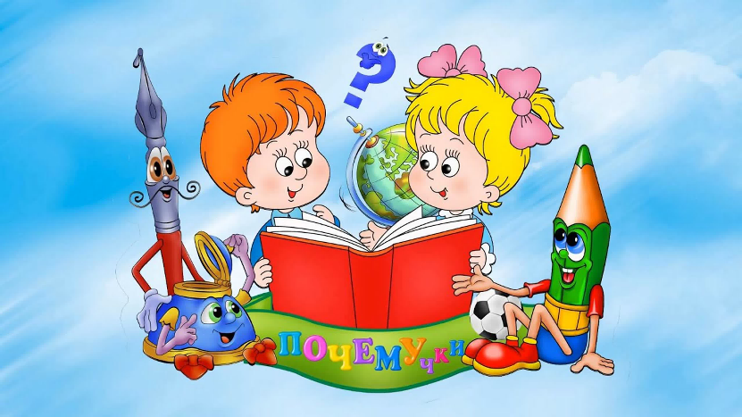

Многим родителям хочется, чтобы их дети стали известными художниками или певцами. Однако для этого недостаточно научить ребенка рисовать или управлять голосом. Нужно развивать в нем творческое начало и сделать это не так легко.

**Что есть творчество?**

Люди, которые умею писать книги, рисовать картины или сочинять музыку не могут однозначно ответить на этот вопрос. Сходятся они только в одном: это нечто идет откуда-то из глубин души. Иногда приходится пересматривать этюды или подбирать бесконечно сочетание музыкальных инструментов. Так делают и дети. Думают над рисунками, бесконечно стучат по предметам и выбирают наряды по сочетанию цветов. Это тоже проявление творческого начала. Важно не гасить его.

Нельзя оскорблять порывы ребенка, какими бы они не были. Если он рисует на стенах, то установите специальное покрытие, имитирующее доску для рисования. Либо можно расклеить везде ватман. Еще можно приучать к уборке места для занятий. Еще дети любят петь и танцевать. Не нужно гасить в них это стремление. Даже если их движение неуклюжие и смешные — одобряйте ребенка.

Творческие способности помогут и в других делах. Например, в учебе, работе или повседневных делах. С творческим началом легче видеть красоту в простых вещах. Например, в паутине на листьях или полевых цветах.

**Основные приемы**

Самое главное — это доброжелательное отношение к результату творчества ребенка. Не стоит сразу требовать от него идеальных работ. Например, в рисовании — соблюдения законов перспективы, а в музыке различать полутона.

Лучшие работы ребенка обязательно сохраняют и показывают на видном месте. Например, рисунки вешают на холодильник. Если дети танцуют, то распечатывают фотографии с выступлений или репетиций. Стихи и ноты можно переписать и тоже повесить на видном месте. Обязательно нужно хвалить ребенка. Когда он получит положительное подкрепление своих действий, то он захочет повторить эффект. Это означает продолжение творческих порывов.

Можно устраивать небольшие домашние выставки или просмотры. Важно чтобы не только родители, но и другие родственники поддерживали начинания детей. Это будет вселять уверенность в маленьких творцов. Еще один популярный прием — совместное творчество. Можно вместе рисовать, танцевать, петь, записывать смешные видеоролики. Это позволит ребенку активно заниматься и совершенствоваться — ведь в компании родителей это приятно делать.

Важно развивать у детей восприятие творчества. Для этого посещают концерты, выставки, театр. К каждому путешествию нужно готовиться: обсуждать правила поведения, разбирать, что именно будет на мероприятии, как нужно наряжаться и многое другое. Это будет вызывать приятные ассоциации с творчеством. Хорошо, если родители сами рисуют или поют. Это позволит им подавать пример ребенку. Ведь если он растет в творческой среде, то сам факт творения чего-то будет для него естественным как воздух.

**Список литературы:**

1. [**https://deti.mann-ivanov-ferber.ru/2022/05/28/kak-razvit-tvorcheskie-sposobnosti-u-detej-30-sovetov-dlya-roditelej/**](https://deti.mann-ivanov-ferber.ru/2022/05/28/kak-razvit-tvorcheskie-sposobnosti-u-detej-30-sovetov-dlya-roditelej/)
2. [**https://www.kp.ru/edu/doshkolnoe-obrazovanie/razvitie-tvorcheskikh-sposobnostej-u-detej/**](https://www.kp.ru/edu/doshkolnoe-obrazovanie/razvitie-tvorcheskikh-sposobnostej-u-detej/)